ACTA DE LA ASAMBLEA GENERAL DE SOCIAS DE LA FEDERACION BPW ECUADOR DEL 29 DE AGOSTO DE 2015

Siendo las 9h00 del día sábado 29 de agosto de 2015, en la sede actual de la Federación BPW Ecuador, ubicada en la calle Agustín Mentoso N47-217, se instala la Asamblea General de Socias, de acuerdo a la Convocatoria del día 15 de agosto del presente año, para tratar el siguiente Orden del Día:
- Constatación del Quórum
- Informe anual de actividades de la Presidenta de la Federación BPW Ecuador
- Informe anual de la Tesorera BPW Ecuador
- Aprobación de los Estatutos de la Federación de mujeres de negocios y profesionales - BPW Ecuador, para el trámite de su legalización en los Órganos legales pertinentes
- Nombramiento de la Representante de las Socias Jóvenes de carrera
- Varios

- Constatación del quórum

Se procede a constatar el quórum reglamentario, mismo que no existe, por consiguiente, en sujeción a lo dispuesto en el artículo 11 del Reglamento que dice: “Las reuniones de Asamblea se realizarán en el día y hora señalados en la Convocatoria; en el caso de no existir el quórum reglamentario, se entenderá legalmente convocada por segunda ocasión una hora después de la señalada’’, por consiguiente la Asamblea queda convocada para las 10h00.

Siendo las 10h00, se instala la Asamblea General de socias, una hora después de la señala en la Convocatoria, con el número de socias presentes y por Secretaría se procede a dar lectura al Orden del Día, el mismo que es aprobado.

- Informe anual de actividades de la Presidenta de la Federación BPW Ecuador

Se procede con el segundo punto del Orden del Día: Informe anual de actividades de la Presidenta de la Federación BPW Ecuador.

La Presidenta de la BPW Ecuador, Dolores Otáñez, da inicio a su Informe de Actividades, mediante una presentación en PowerPoint, en la que detalla las labores del período Agosto 2014 a Agosto 2015. Copia de este Informe se adjunta a la presente Acta.

Una vez terminado el Informe, éste se somete a la consideración de las Socias para su respectiva aprobación.

Las Socias de Guayaquil mocionan la aprobación del Informe de la Presidenta.

Previo a su aprobación se detallan a continuación varias intervenciones de las Socias:

En referencia al Plan de Actividades de las diferentes Asociaciones BPW Provinciales, la socia Maruja Guevara informa que en Guayaquil el Comité de Salud, mediante brigadas odontológicas, han dado atención a sectores de la comunidad y que se está estructurando nuevas ayudas en la Comunidad San Miguel del Moro, destacando la presencia de las Socias de la BPW Guayaquil. Señala también que la Socia Mireya Cantos, ha tenido participación en actividades relacionadas con el uso indebido de drogas.

A continuación la Socia Alicia Serrano, manifiesta que respecto del Plan de Actividades para el período 2014-2017 presentado por cada una de las Asociaciones y cuyo resumen consta en el Informe de la Presidenta, se solicite un informe de su cumplimiento, para que se haga el respectivo seguimiento de las actividades realizadas.

Eleva a consideración de la Asamblea la siguiente moción:

“Hacer el seguimiento de las actividades realizadas por cada Asociación y solicitar que hasta el 15 de septiembre presenten su Informe de Actividades de Agosto de 2014 a Agosto de 2015 y que se nombre una Comisión para conocimiento y análisis de los mismos”.

La moción tiene respaldo y es aprobada por la Asamblea.

A continuación la socia Gladys Navas, mociona nombres para formar la Comisión que analice los Informes de las Asociaciones, y señala los nombres de las socias Alicia Serrano, Magaly Velasteguí y Maruja Guevara. La Comisión queda conformada por las socias Alicia Serrano y Maruja Guevara, con el plazo hasta el 30 de septiembre para elaborar su Informe de seguimiento,

La socia Diana Barragán manifiesta que respecto de la actualización de las direcciones, ella presentó un archivo en Excel con las direcciones de todas socias, mismo que debe constar en archivos, el que debe servir de base para la actualización.

De acuerdo con las mociones aprobadas por la Asamblea, se procede a redactar la siguiente Resolución.

RESOLUCION DE LA ASAMBLEA: Que la Presidenta de la Federación BPW Ecuador, remita su Informe de actividades Agosto 2014 – Agosto 2015, a las Presidentas de cada una de las Asociaciones Filiales.

Que se solicite a las Presidentas de las BPW Provinciales, remitan su Informe de Actividades Agosto 2014 – Agosto 2015 hasta el 15 de septiembre de 2015.

Que los Informes de las Asociaciones se remita a la Comisión conformada por las socias Alicia Serrano y Maruja Guevara, para el seguimiento y elaboración de un Informe hasta el 30 de septiembre de 2015.

Con estos antecedentes se aprueba el Informe de la Presidenta de la Federación BPW Ecuador.

- Informe anual de la Tesorera de la Federación BPW Ecuador

La Socia Rosa Moncayo de Yerovi, Tesorera de la BPW Ecuador, procede a dar lectura a su Informe de Tesorería, el mismo que contiene los ingresos y egresos del período agosto 2014 – 1gosto 2015 en forma detallada, mismo que se adjunta a la presente Acta.

RESOLUCION DE LA ASAMBLEA.- Aprobar el informe de la Tesorera de la BPW Ecuador.

- Aprobación de los Estatutos de la Federación de Mujeres de Negocios y Profesionales – BPW Ecuador, para el trámite de su legalización en los Órganos legales pertinentes.

La Presidenta de la BPW Ecuador recuerda a la Asamblea que en su Informe hace referencia a los Antecedentes en relación a la aprobación de los Estatutos, los mismos que textualmente se transcriben a continuación:

"ANTECEDENTES
- Se dispone del documento de Estatuto reformado, mediante Resolución No. 264 de 12 de marzo de 2001, firmado por la Directora Ejecutiva del CONAMU. Sin embargo en el Ministerio de Bienestar Social no aparece en la base de datos como registrado o entregado a ese Ministerio.
- En el año 2011 con Magdalena Ocaña, hicimos una comunicación solicitando al entonces Ministerio de Bienestar Social, una copia de los Estatutos y nos contestaron que no disponen del documento en sus archivos. La comunicación no consta en archivos entregados por la Magdalena.
- La gestión se va a realizar una vez más, ya que se debe tener documentos justificativos oficiales de que no existe.
- En caso de no existir el Abogado del MIES recomienda, hacer un nuevo trámite para legalizar el Estatuto.
- La personería jurídica es necesaria, para encaminar acciones y gestionar proyectos, caso contrario somos una sociedad de hecho y no de derecho y esto limita la gestión y no da validez a los nombramientos que ostentamos, sobre todo a la hora de exigir derechos. Tampoco tenemos documentos para registrar la Directiva.
- En tal virtud se ha preparado el Estatuto que tomando de base el anterior se lo ha modernizado. Éste se ha puesto en conocimiento de las Socias y con sus observaciones se somete a consideración en esta Asamblea, para su aprobación.

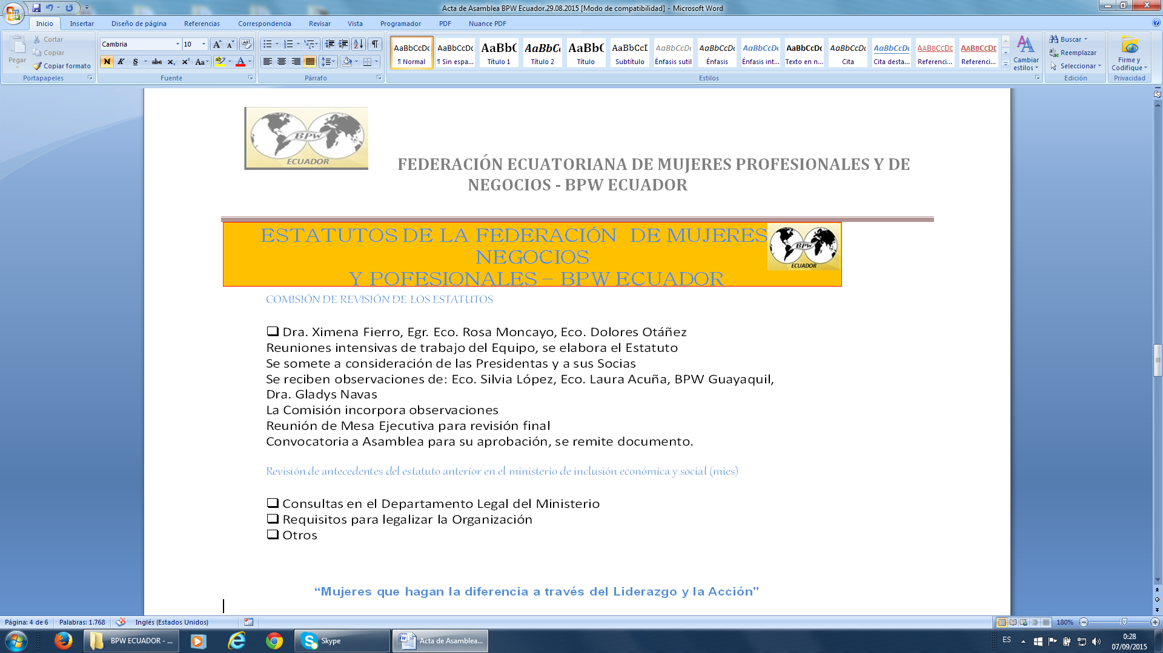
A continuación se procede a dar lectura al documento de Estatuto preparado por la Comisión de Legislación, que fue remitido a las socias conjuntamente con la Convocatoria.

Se hacen observaciones puntales en varios artículos del documento del Estatuto, las que son incorporadas y/o eliminadas en el texto del documento.

RESOLUCION DE LA ASAMBLEA.- Una vez revisados y analizados cada uno de los artículos del Estatuto de la Federación de mujeres de negocios y profesionales – BPW Ecuador, se aprueba dichos Estatutos y se autoriza al Directorio de la Federación BPW Ecuador, continuar con los trámite pertinentes para la legalización del Estatuto.

- Nombramiento de la Representante de las Socias Jóvenes de Carrera

La Presidenta de la BPW Ecuador, comunica a la Asamblea de socias, que se debe nombrar a la Representante de las Jóvenes de Carrera por cada uno de los países, con el fin de que forme parte del Grupo de Trabajo de las Jóvenes de Carrera a nivel de la BPW Internacional.

Se informa que se ha solicitado a las BPW Provinciales envíen el listado de las socias jóvenes de carrera, que son las socias en edad hasta los 35 años.

BPW Ambato ha remitido un listado de 4 socias, BPW Guayaquil, remite un listado de 4 socias y BPW Latacunga, dos socias. BPW Quito, no ha remitido información alguna.

En la Asamblea se encuentra presente solamente una socia joven de carrera.

RESOLUCION DE LA ASAMBLEA.- Postergar el nombramiento de la Representante de las socias Jóvenes de carrera, y solicitar el listado actualizado de las socias jóvenes hasta los 35 años, además que las Presidentas de las Asociaciones, se comprometan a fortalecer este Grupo, y que en una Convocatoria especial de las socias se designe a su Delegada.

- Varios

La Socia Maruja Guevara solicita en varios tratar el nombramiento de la Socia Diana Barragán, como Miembro de la reforma constitución Taskforce y solicita conocer como se ha dado este nombramiento.

La Presidenta Dolores Otáñez, señala que dicho nombramiento ha sido otorgado directamente por la Presidenta de la BPW Internacional.

La Asamblea manifiesta que no está de acuerdo que se den nombramientos directos de parte de la BPW Internacional, sin que se cumpla el procedimiento de que éstos sean solicitados a través del Órgano regular, esto es de la Asociación Provincial, la Federación Nacional y luego sea aprobado por la Internacional, en donde todas las socias deben tener igualdad de oportunidades.

La socia Alicia Serrano mociona, que se envíe una comunicación a la BPW Internacional referente al nombramiento de la socia Diana Barragán como miembro de la Reforma Constitución Taksforce, ya que no ha cumplido con el procedimiento legal ante los Órgano regulares, tanto de la Federación Nacional como de las Asociaciones a las que pertenece.

La socia Maruja Guevara menciona que no tenemos conocimiento de los informes elaborados por la socia Diana Barragán, quien se conoce que ha sido miembro de la BPW Internacional por muchos años en varios Comités. Que la informalidad como se han dado estos nombramientos, desmotiva a las socias y hace que se deteriore la Organización.

RESOLUCION DE LA ASAMBLEA.- Enviar una comunicación a la BPW Internacional referente al nombramiento de la socia Diana Barragán como Miembro de la Reforma Constitución Taksforce, sin cumplir el procedimiento que corresponde para estos casos, ante la Asociación a la que pertenece la socia BPW Quito y de la Federación BPW Ecuador.

Siendo las 16H00, concluye la Asamblea, se da un tiempo de 30 minutos para la redacción del Acta, transcurrido este tiempo se da lectura del Acta de la Asamblea General de Socias de la BPW Ecuador y la Asamblea procede a su aprobación.

Para constancia suscriben,

Dolores Otáñez Patricia Cisneros
PRESIDENTA BPW – ECUADOR SECRETARIA (S) BPW – ECUADOR

